GA11b_1

Datum: ……………………….….…………..…………….. Name: …………………….…

Geometrie: Sich auf einer Karte zurechtfinden

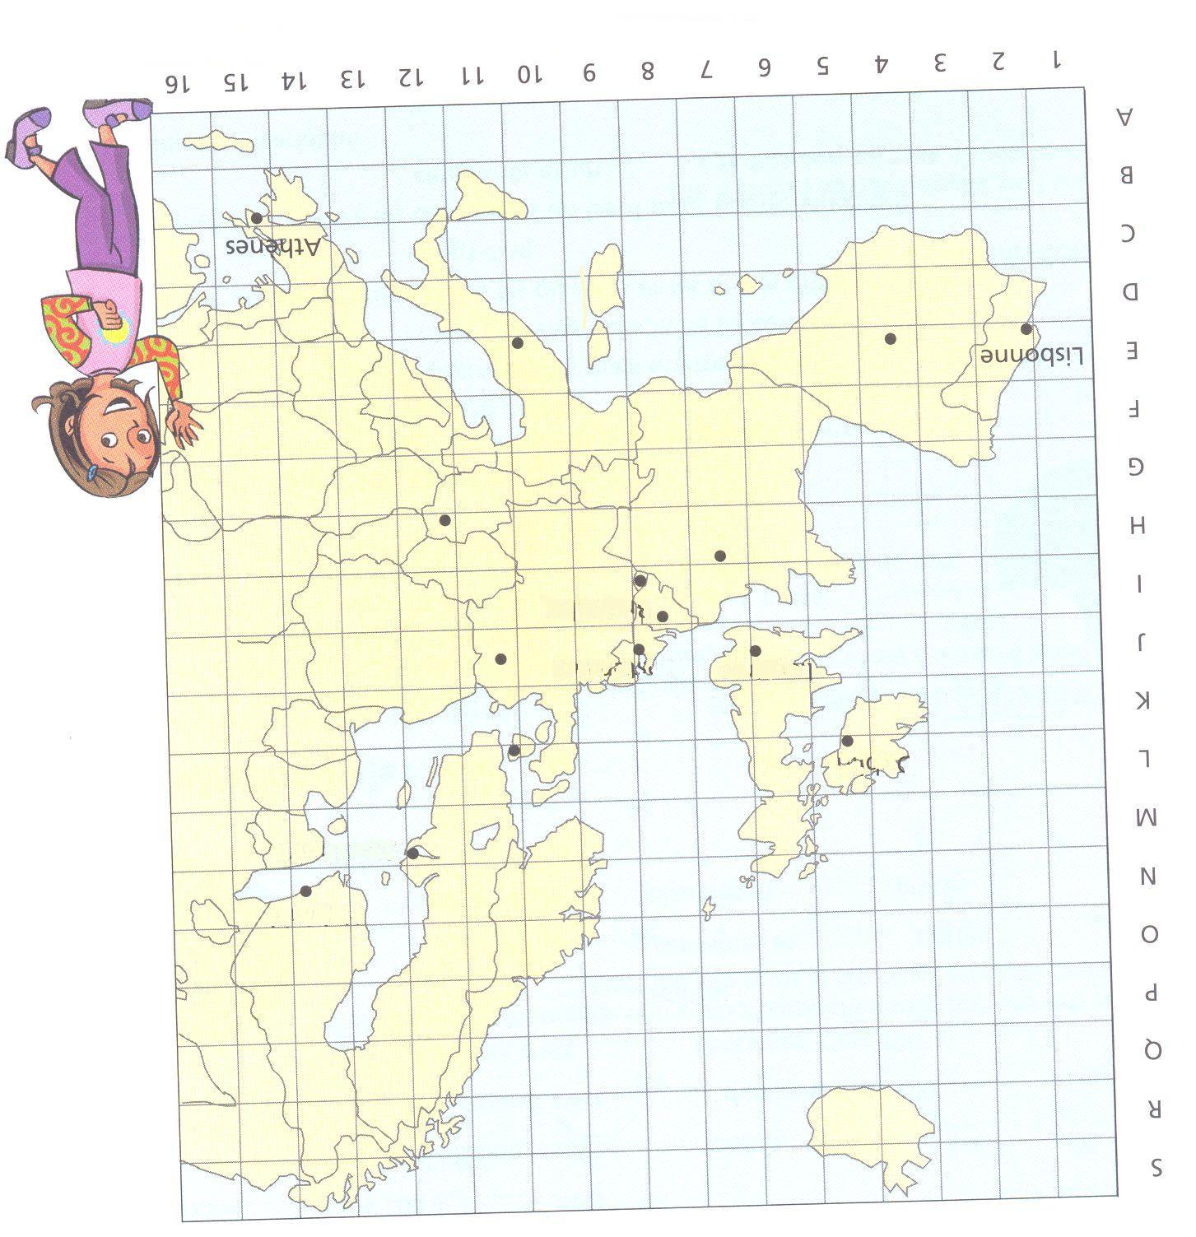
Lissabon
London
Amsterdam
Brüssel
Athen
Dublin
Helsinki
Stockholm

Auf dieser Karte stehen die Namen einiger europäischer Hauptstädte. Trage ihre Koordinaten in die Liste ein.
Es fehlen aber auch einige Städtenamen. Schreibe sie mit Hilfe der Koordinaten in die Karte.

Amsterdam (J; 8) Dublin (......; .......) Madrid (E; 4)
Athen (......; .......) Helsinki (......; .......) Paris (H; 7)
Berlin (J; 11) Lissabon (......; .......) Rom (E ; 10)
Brüssel (I ; 8) London (......; .......) Stockholm (......; .......)
Kopenhagen(L; 11) Luxemburg (I; 8) Wien (H; 12)
Geometrie: Sich auf einer Karte zurechtfinden LEHRERBLATT

Amsterdam (J; 8) Dublin (L; 5) Madrid (E; 4)
Athen (B; 15) Helsinki (N; 14) Paris (H; 7)
Berlin (J; 11) Lissabon (E; 2) Rom (E ; 10)
Brüssel (I ; 8) London (J; 6) Stockholm (M; 12)
Kopenhagen(L; 11) Luxemburg (I; 8) Wien (H; 12)

